**Tiguülekande kontroll kuumenemisele**

*Q1 = P1(1-*η*)*,

Kui T2 = 200 Nm – pöördemoment tigurattal. ω1 = 152 rad/s – teo nurkkiirus. Siis tiguratta pöördemoment on T2 /u = 200/38 =5,26 Nm ja seega P1 =T1 · ω1

Tiguülekande kasuteguri η võib määrata ligikaudselt vastavalt teo keermekäikude arvule z1:



*Q2 = kA(tõ - tv)* ,

Kinnised väikesed ruumid, ventilatsioon puudub: **k = 8...10 W/m2 °C,**

Ventilatsiooniga ruumid: **k = 14 ... 18W/m2 °C.**

Seadme käivitamisel *Q2 = 0*, kuna *tõ = tv*; seejärel õli (samuti korpuse) temperatuur tõuseb kuni saabub soojuslik tasakaal, mil *Q1 = Q2*, so.

*P1(1 -* η*) = kA(tõ - tv)*, millest



*tv* - väliskeskkonna temperatuur oC; tv = 20 oC

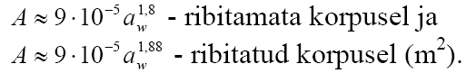

tsentrite vahe *aw* (mm)



**Lubatavaks õli temperatuuriks [*tõ*] loetakse *+*70…80oC, millest kõrgemal toob viskoossuse kaotus kaasa sööbeohu!**

**Tiguülekande võlli jäikusarvutus**

Jäikustingimus: Võlli läbipaine tiguratta kinnituskohas ei tohi ületada lubatavat läbipainde väärtust.

*у* ≤ [*у*];

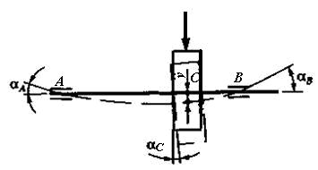

***l***

Kus [*у*]*–* lubatav läbipaine silindriliste hammasülekannete korral kinnituskohas, [*у*]≤ 0,01*m*, kus *т –* on hammasratta moodul; kooniliste ja hüpoidülekanded . Ka α ≤ [α]; [α] – võlli lõike lubatav pöördenurk, liugelaagrite korral [α] = 0,001 rad, veerelaagrite korral [α] ≤ 0,005 rad; hammasülekande võllide korral [α] = 0,001 rad;

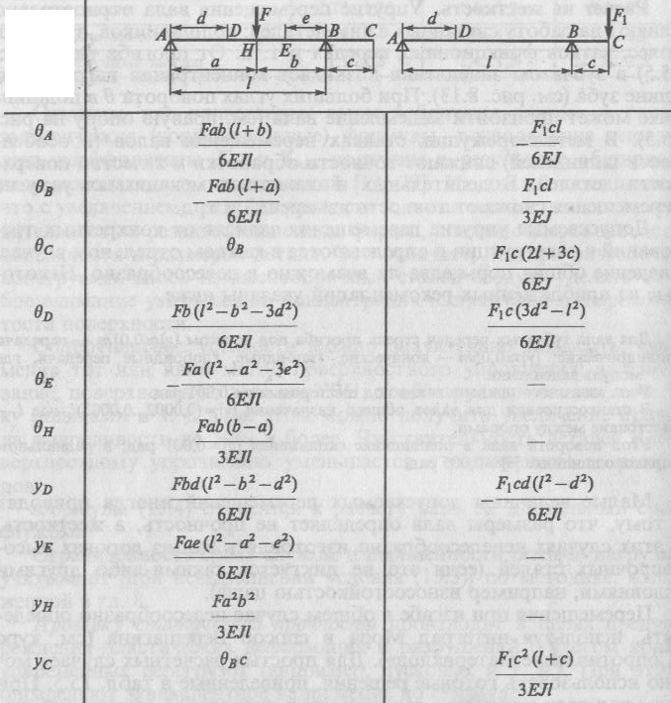

**Pöödre-nurgad *α = θ* ja läbipaine *y* võlli eri lõigetes**

**Tabel 1. Võlli pöördenurkade ja läbipainete arvututsvalemid võlli erilõigetes**

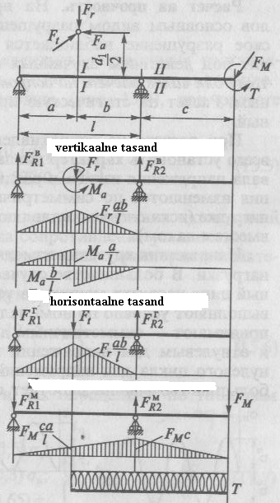**Näidisülesanne 1. Hammasülekande (tiguülekande) võlli jäikusarvutus**

FM = (0,2 ...0,5) FtM, kus FtM on elastse nukksiduri korral siduril mõjuv ringjõud. Seega reduktori sisendvõllidele ja üheastmeliste reduktorite väljundvõllidele: FM =

Mimeastmeliste reduktorite väljundvõllide korral: FM = .

Üldjuhul, võllide korral võib võtta FM = 

Antud valem sobib kasutamiseks ka rihmarataste ja ketirataste korral.

**Antud:** Joonisel toodud võlli korral võlli suurim läbipaine tekib hammasratta kinnituskohas. T = m = =645 Nm; β=8º; d jaotus = 200 mm (z = 40; *m* = 5 mm). *a* = *b =* 80 mm

d = 65 mm s.o. võlli läbimõõt hammasratta kinnituskohas. Fr = 2371 N, Ft = 6450 N, FM = 6350 N.

**Leida:** Teosatada võlli jäikusarvututs – leida kui suur on võlli läbipaine hammasratta kinnituskohas (max. läbipaine tugede ehk laagrite vahel).

**Lahendus:**

Võlli rummu osa (hammasratta kinnituskoht) ristlõige inertsimoment avaldub kujul:

**mm**

Läbipaine vertikaalses tasandis (vt. Tabel 1):

**mm**

Läbipaine horisontaalses tasandis (vt. Tabel 1)::

**mm**

Läbipaine kahe võlli nihketasandis (läbipaine jõust FM) (vt. Tabel 1)::

**mm**

**mm**

Summaarne läbipaine:

**mm**

**Lubatav võlli läbipaine [y] ≈ 0,01 *m*  = 0,01 ∙ 5 = 0,05 mm > 0,0125 mm => jäikustingimus on tagatud. NB! *m* on hammasratta moodul, antud ülesandes *m* = 5.**

**Näidisülesanne 2.Tiguülekande võlli jäikusarvutus (siduri mõju pole arvesse võetud, sest oletatakse, et võllid on joondatud).**

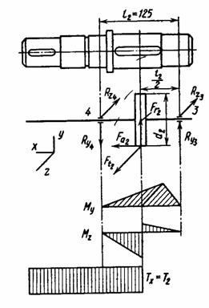

Joonisel on toodud tiguratta võlli koormusskeem.Tiguratta hambumispooluses mõjuvad ring- ja radiaaljõud: Ft2 ja Fr2.

Antud juhul saab võlli läbipainet hammas (tuguratta) kinnituskohas arvutada valemiga:

****,

kus – ***Е*** on konstruktsioonilise terase elastsusmoodul (210GPa), ***I***- tiguratta võlli ristlõige polaartugevusmoment (selles kohas, kus asub tiguratas).

****, kus ***d*** on võlli läbimõõt.

Üldjuhul tiguratta võlli läbipaine peab olema piirides:

**[y] ≤ (0,005 – 0,01)*m***,kus ***m* –** hammasratta (tigutratta) moodul.